**7 день - «День Краеведа»**

***Свети нам, солнышко, свети —   
Пусть ни за что на свете,   
Не знают дети черных дней   
На дорогой планете***

Учащиеся пришкольного лагеря «Солнышко» посетили конно-спортивную школу «Кентавр», который находится на окраине села, Челно-Вершины. Здесь проходят областные соревнования по конкуру и выездке. Для туристов «Кентавр» интересен возможностью поучиться верховой езде, совершить конную прогулку или организовать фотосессию. Ну и, конечно, пообщаться с лошадьми.

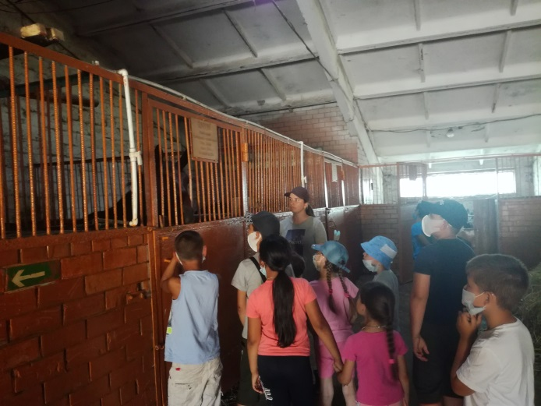

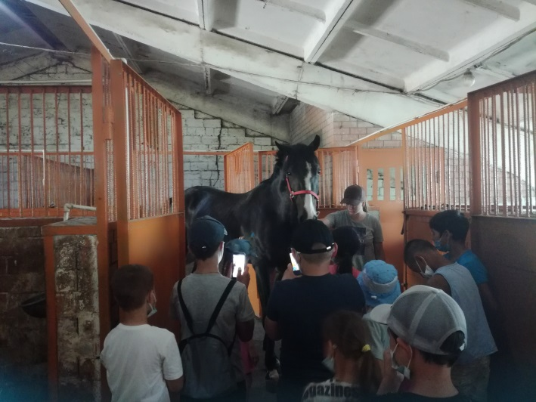

Встретил нас тренер, который провёл интересную экскурсию по конюшне, рассказал о лошадях. В конюшне было мало лошадей, остальные гуляли на улице.

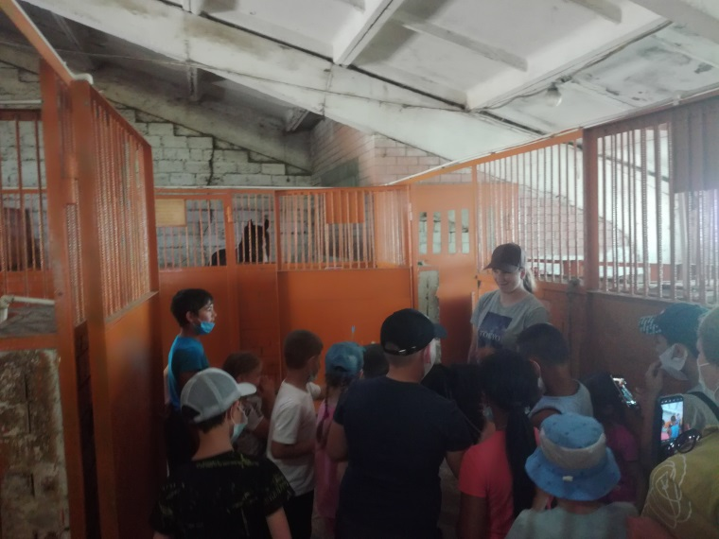

Кроме лошадей в конюшне были маленькие пони и осел. Дети с удовольствием погладили ослиху «Кармелиту».

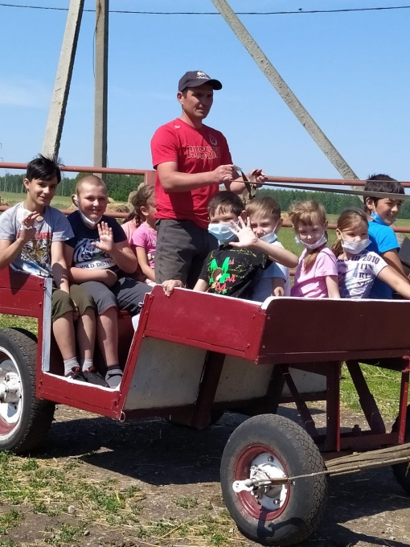

В основном в школе русско - рысистая порода лошадей: Звездный Путь, Позитив, Запрос. После экскурсии ребят прокатили на тележке. Очень интересная поездка была и ребятам она надолго запомнится.

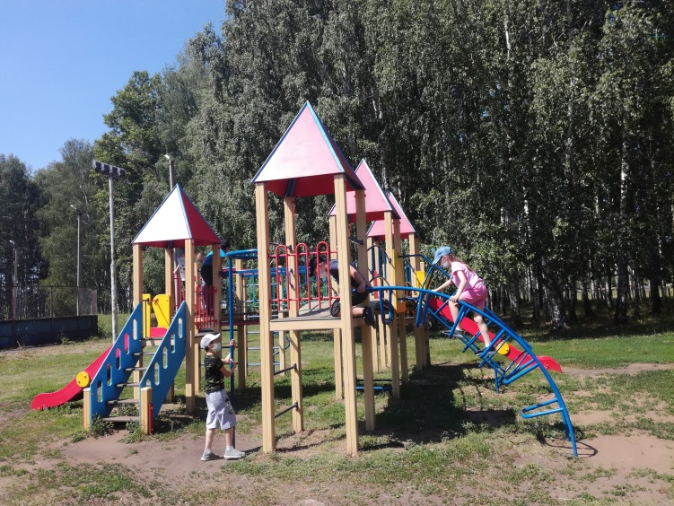

Подвижные игры на свежем воздухе